В районной библиотеке №160 прошёл патриотический час «Женщины войны»
17.03.2023
16 марта 2023 в библиотеке №160 по адресу: Медынская улица, д.11, стр.2 прошёл патриотический час «Женщины войны», в котором приняли участие школьники района.

На мероприятие был приглашён почётный ветеран киностудии детских и юношеских фильмов им. М. Горького, художник-декоратор, победитель 7 Международного конкурса «Во имя мира на Земле» Комаров Владимир Александрович.

Ребята узнали о том, какую неоценимую роль играли женщины во время Великой Отечественной войны, когда они наравне с мужчинами встали на защиту своей Родины.

Фото: официальное сообщество библиотеки №160

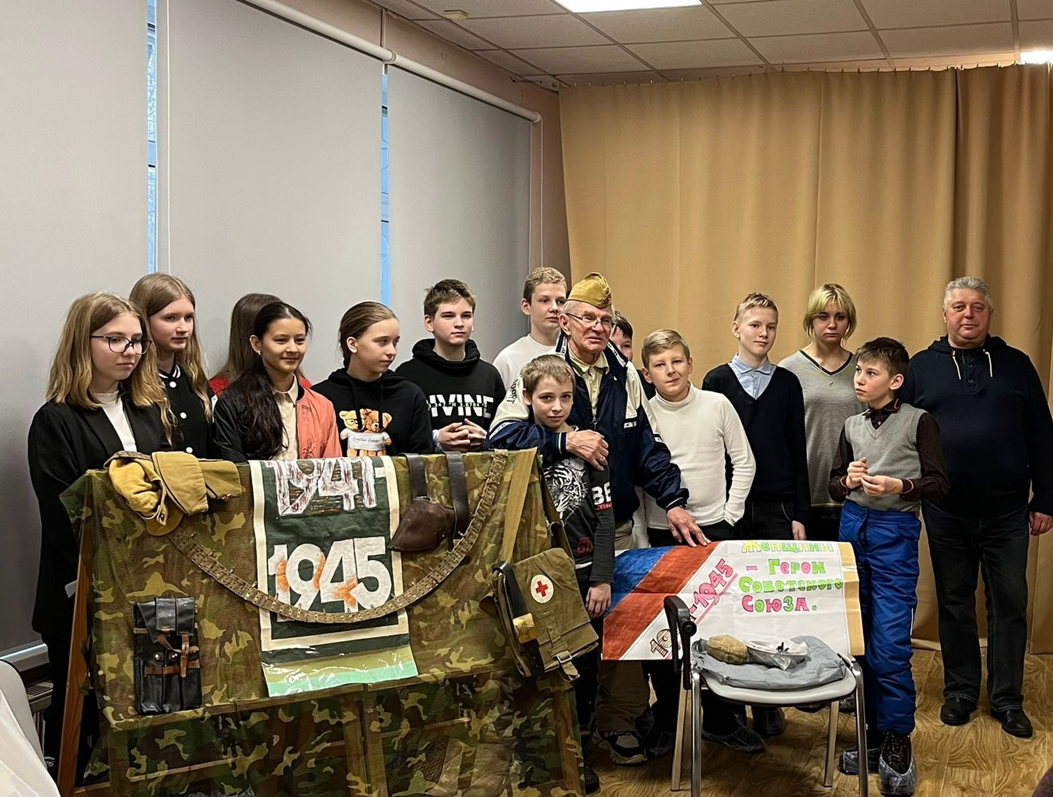

Адрес страницы: http://birulevo-zapadnoe.mos.ru/counter-terrorism/anti-terrorist-activities-of-the-western-biryulyovo-district-of-southern-administrative-district-of-/measures-to-combat-extremism-and-terrorism/detail/11471263.html
Управа района Бирюлево Западное города Москвы

